Отчет о выполнении Лабораторной работы 8

по дисциплине «Операционные системы и среды»

Задание выполнила студентка 1 курса группы 1-ШИД-2 Геннох Марина

5 бригада

1. Используя утилиты hexdump и strings, вывести на экран содержимое одного из перечисленных ниже файлов из каталога /bin. Позиция файла для распечатки определяется номером бригады. Имена файлов для выполнения задания 1:

tar, sort, sed, ping, vi, unlink, uname, touch, sleep, sty.

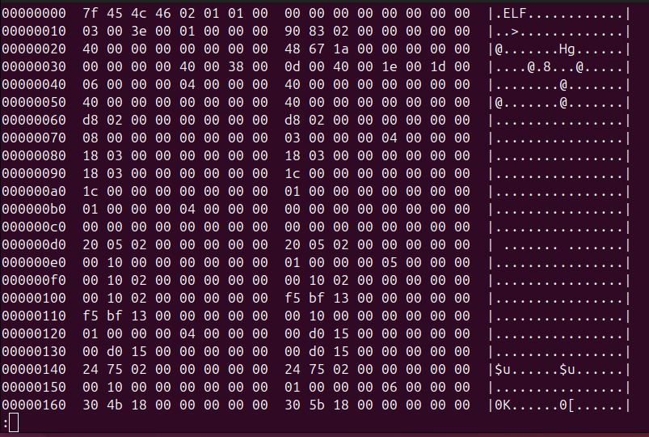Sudo apt install binutils

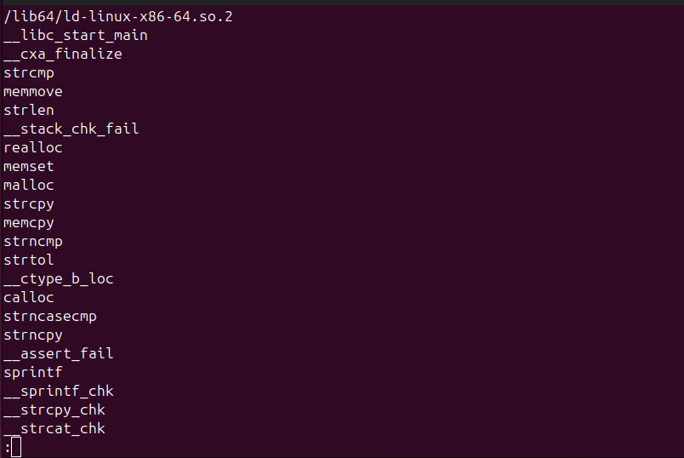

1. Подсчитать общее количество файлов (каталогов) в одном из перечисленных ниже каталогов. Каталог для подсчета количества определяется номером бригады. Имена каталогов для выполнения задания 2:

/bin, /etc, /lib, /proc, /usr, /var, /dev, /sbin, /sys, /root

1. Найти общее количество процессов, выполняющихся в системе в данный момент.
2. Вывести список выполняющихся процессов, в именах которых присутствует слово manager и отсутствует слово grep



1. Создать текстовый файл, содержащий набор строк вида: 123

178

176

755

713

873

С помощью утилиты grep найти строки, в которых есть цифра 7, после которой находится одна из цифр — 1, 3 или 5.

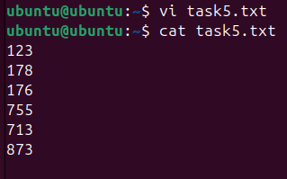

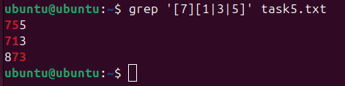

1. Создать текстовый файл, содержащий набор строк вида: starfish

starless samscripter stellar microsrar ascender sacrifice scalar

С помощью утилиты grep найти строки, начинающиеся на букву s и заканчивающиеся на букву r

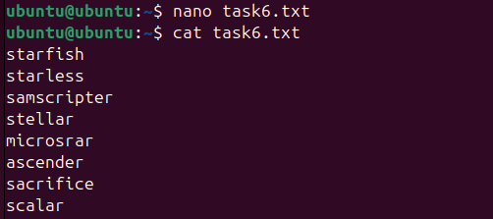

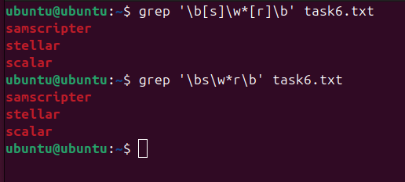

1. Создать текстовый файл, содержащий простейшие адреса электронной почты вида [username@website.com.](mailto:username@website.com)

С помощью утилиты grep найти строки, содержащие правильные простейшие адреса. Проверить возможность использования более сложного регулярного выражения для распознавания адресов, содержащих другие допустимые символы.

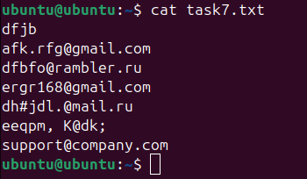

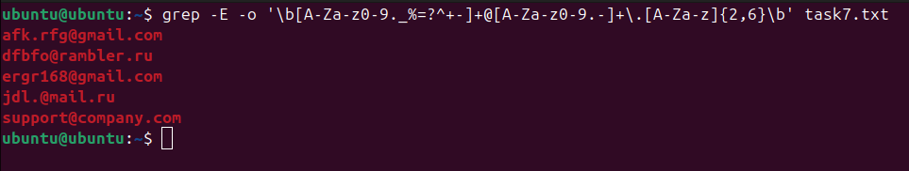

1. На произвольном примере продемонстрировать работу утилиты tr. Создать текстовый файл, содержащий допустимые и недопустимые IP-

адреса, например 127.0.0.1

255.255.255.255

12.34.56

123.256.0.0

1.23.099.255

0.79.378.111

С помощью утилиты grep и руководства man найти строки, содержащие допустимые четырехбайтовые IP адреса.

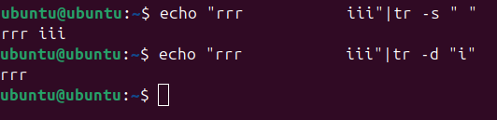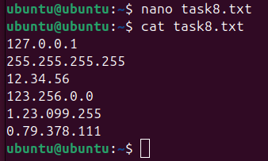

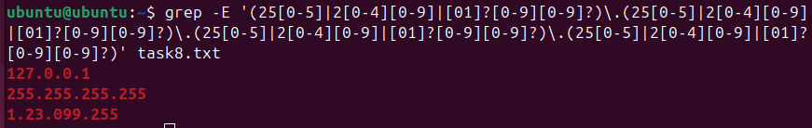

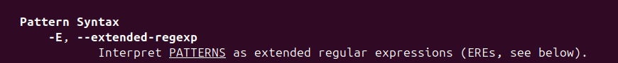

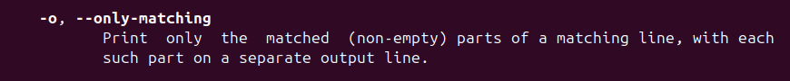

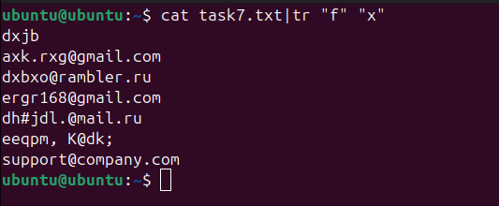

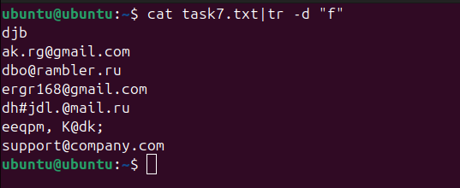

1. Создать текстовый файл, содержащий корректные и некорректные номера телефонов ведомственной АТС объемом 399 номеров, номера с 000 до 399 – корректные, 0, 400, 900 –некорректные.

С помощью утилиты grep и руководства man найти строки, содержащие допустимые номера телефонов.

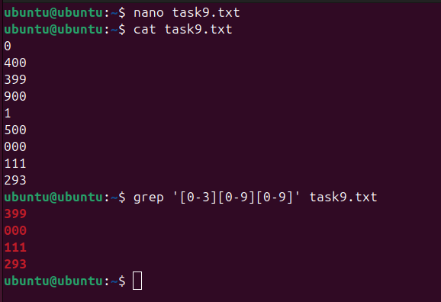

Контрольный вопрос:

1. Использование зарезервированных символов в регулярных выражениях.

Зарезервированные символы-это специальные символы, имеющие особый смысл для программы, работающей с регулярными выражениями, например, косая черта, точка, круглая, фигурная и квадратная скобки, звездочка и т. д. Если такой символ должен присутствовать в целевом выражении, в регулярном выражении перед ним ставится косая черта, например, \(.

Команда “ grep ‘\.‘ task7.txt выведет такой результат:

